PROJECT ROAD RUNNER

*“Beep beep! You don’t have to run faster than the coyote to get away. You just have to run faster than the dude next to you.”*

**INTRODUCTION**

Selamat datang di ujian Road Runner untuk teman-teman bootcamp! Ini adalah sebuah mini project web application untuk sebuah toko kecil. Applikasi ini ditujukan untuk seorang kasir mencatat record pembelian pada tokonya, tetapi di lain sisi aplikasi ini juga memiliki kemampuan untuk mengedit, delete dan add data basenya. Aplikasi ini juga dimaksudkan untuk menolong si kasir untuk melihat jumlah uang yang di terima di setiap pembelian dan jumlah profit perhari yang dia terima dari hasil penjualan barang. Untuk lebih detailnya mari kita baca requirement – requirementnya pada dokument ini.

**HI-FIDELITY PROTOTYPE**

Hi-Fidelity Prototype adalah kumpulan screenshot-screenshot dimana menjadi patokan bahwa application anda nantinya harus mirip seperti ini.

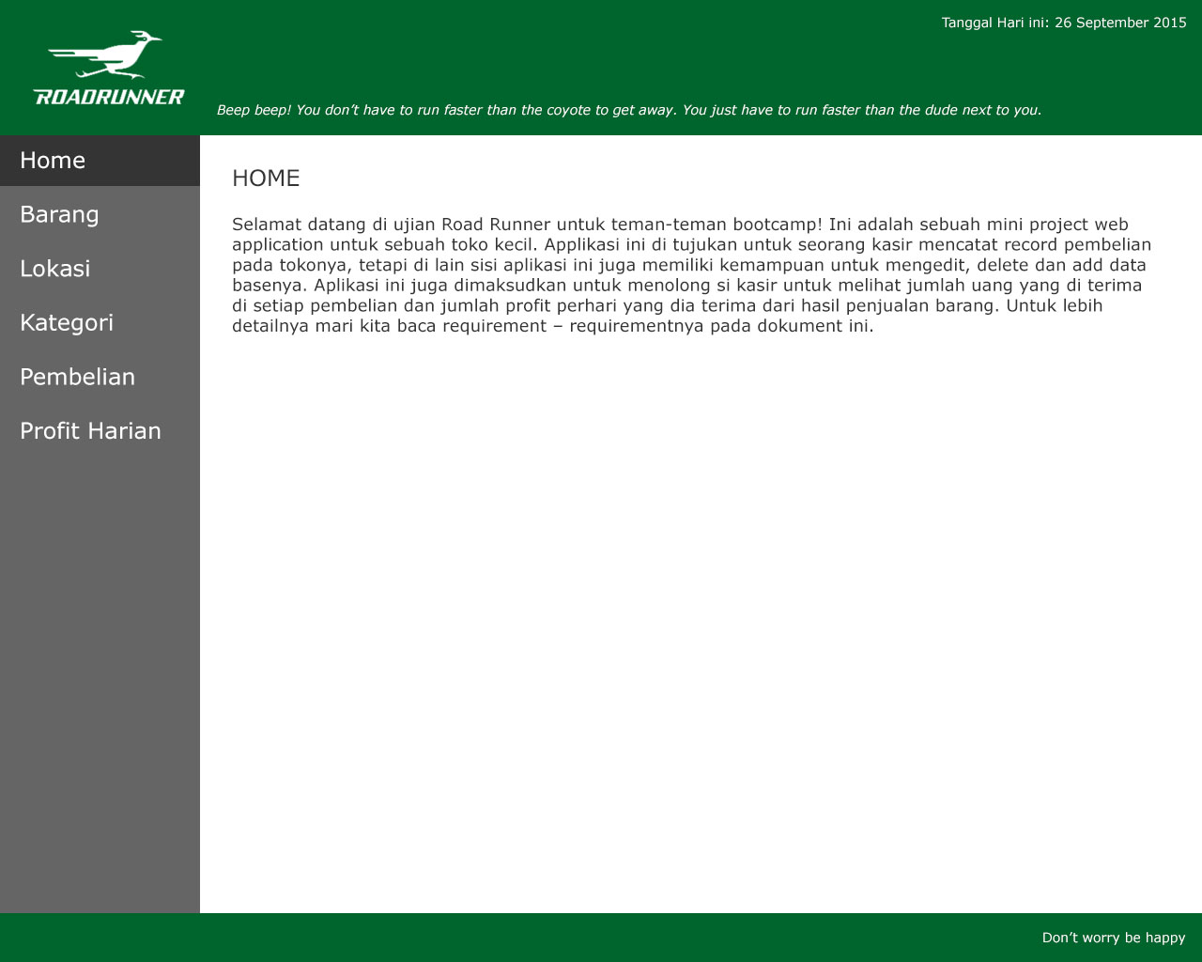

Ini adalah sebuah contoh screenshot pada Home Screen. Home miliki content berupa text pada kata-kata introduction dalam document ini. Bila anda lihat di sebelah kiri ada sebuah vertical side navigation/menu, lalu di atas dan di bawah terdapat header dan footer. Ketiga element ini harus muncul di setiap screen pada aplikasi ini.

Warna abu-abu pada side navigation akan menjadi gelap bila di hover oleh pointer mouse. Di dalam Navigation, terdapat menu-menu, yaitu: Home, Barang, Lokasi, Kategori, Pembelian dan Profit Harian. Masing-masing akan membawa ke halaman Index yang bersangkutan.

Header memiliki text “*Beep beep! You don’t have to run faster than the coyote to get away. You just have to run faster than the dude next to you.*” Dan di pojok kiri atas terdapat tanggal yang sesuai dengan tanggal hari ini. Lalu footer hanya memiliki text Don’t worry be happy pada pojok kanan.

Ketika navigasi Barang di clik, layar seperti ini lah yang akan keluar.

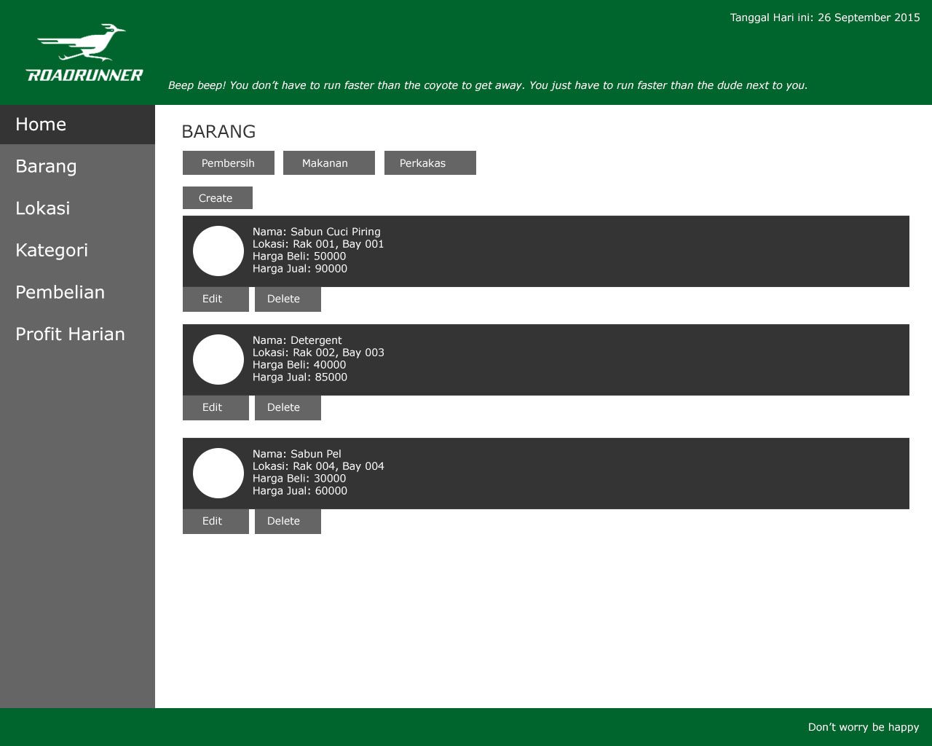

Di bawah judul BARANG, terdapat Link-link yang menunjukan nama-nama Kategori dari barang tersebut.

Contohnya bila “Pembersih” saya click, hanya akan ditampilkan barang-barang Pembersih di screen. By default, ketika meng-click navigation Barang, semua total barang akan keluar tanpa mendiskriminasi Kategori tertentu.

Kita bisa selalu Create, Edit dan Delete Barang yang tertera. Setiap tombol nama Kategori, Create, Edit, Delete juga harus menjadi gelap bila di hover. Ketika meng-click tombol Create atau Edit, sebuah form akan muncul. Form akan memungkinkan kita untuk membuat barang baru atau edit barang yang sudah ada. Ketika meng-click Edit, Form sudah harus terisi dengan data-data Barang yang akan di edit, Bila Create barang baru maka form akan kosong. Contoh Form Add barang ada di halaman berikutnya.

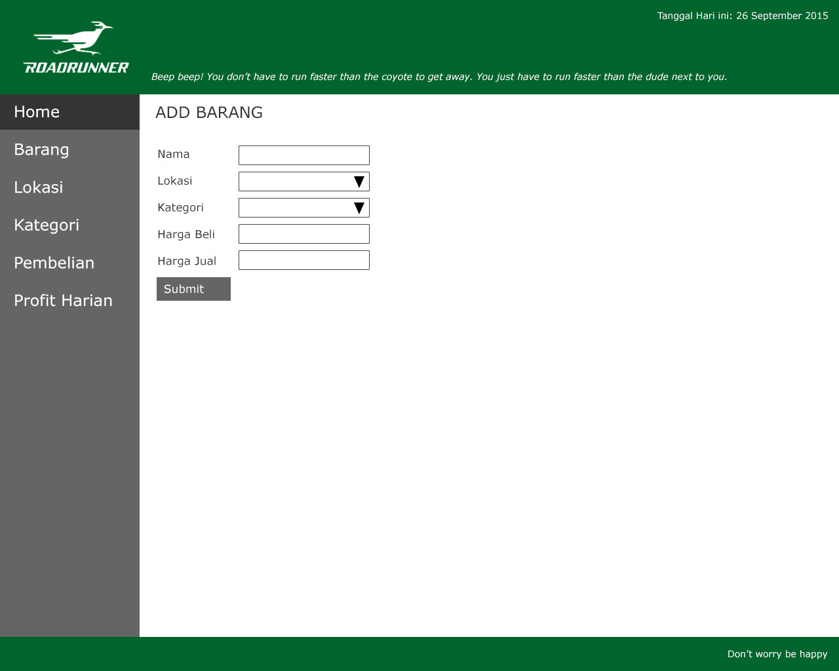

Dalam kasus di halaman Barang ini, Kategori dan Lokasi adalah drop-down dari hasil Data Kategori dan Lokasi.

Untuk menu Lokasi, mirip dengan menu Barang, Hanya saja menu Lokasi hanya menunjukan Nomor Rak dan Nomor Bay pada Halaman Lokasi Index. Halaman Lokasi juga harus memiliki kemampuan Create, Edit, Delete dengan design interface yang sama pula.

Untuk Kategori hanya nama saja yang ditampilkan dan hanya nama saja yang bisa di Create atau di Edit.

Kategori juga tetap memiliki kemampuan Delete.

Untuk Halaman Index Lokasi dan Kategori, tidak perlu dibuat kan design container abu-abu dan lingkaran putih, text saja sudah cukup. Design lingkaran putih dan kotak abu-abu hanya untuk index dari Barang.

(catatan: Kategori dan Lokasi tidak dibuatkan screenshotnya karena saya rasa tidak perlu dan sudah jelas)

Untuk Pembelian hanya Tanggal pembelian dan Total uang pembelian saja yang ditampilkan.

Ingat! Ketika Create Pembelian atau Edit Pembelian, Hanya Tanggal Pembelian saja yang ada di form. Total pembelian di generate automatis lewat perhitungan jumlah total Harga Jual barang pada Detil Pembelian.

Untuk melihat Detil Pembelian, ada tombol Detail yang bisa mengarahkan kita ke halaman Detil Pembelian. Detil Pembelian bisa di lihat di screenshot setelahnya.

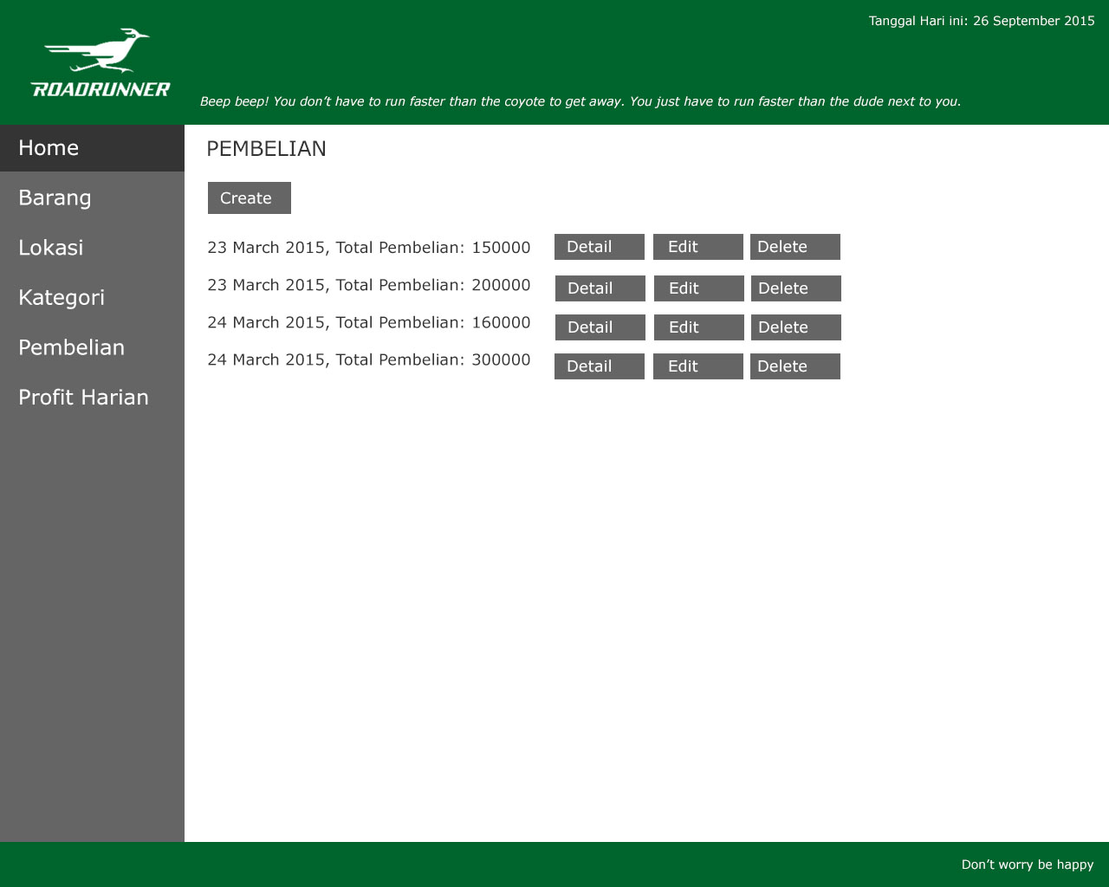

Selesai Meng-click Detail, Detil Pembelian akan keluar seperti yang ada pada screenshot ini.

Di bagian atas terdapat informasi yang sama dengan pembeliannya, sebagai contoh dalam kasus ini:

*24 March 2015*

*Total pembelian: 200000*

Lalu pada bagian bawah terdapat detil pembelian berupa list barang – barang yang dibeli pada saat pembelian tersebut. Prinsipnya sama seperti sebuah bon atau sebuah Invoice, dan 1 Pembelian adalah 1 Transaksi, 1 Transaksi bisa memiliki banyak barang atau product, dan Detil pembelian adalah sebuah Invoice atau Bon.

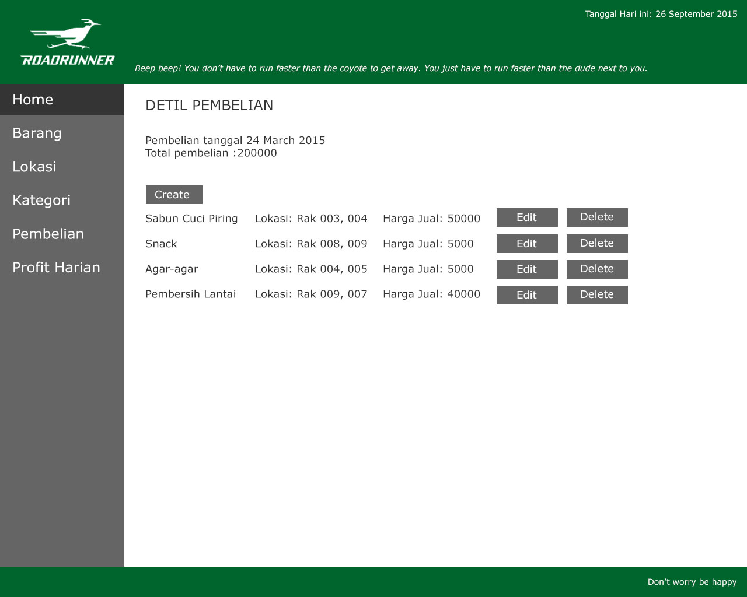

Setelah Pembelian, menu terakhir pada navigasi adalah Profit Harian. Profit harian automatis di generate. Profit Harian tidak bisa di create atau di edit, dan Profit harian juga tidak memiliki database. Profit harian hanya menampilkan laporan Total keuntungan setiap harinya. Keuntungan diperoleh dari rumusan:

Profit = Harga Jual – Harga Beli

Bila pembelian terjadi berkali, kali pada tanggal atau hari yang sama, maka profit harus di total kepada pembelian-pembelian hari yang sama.

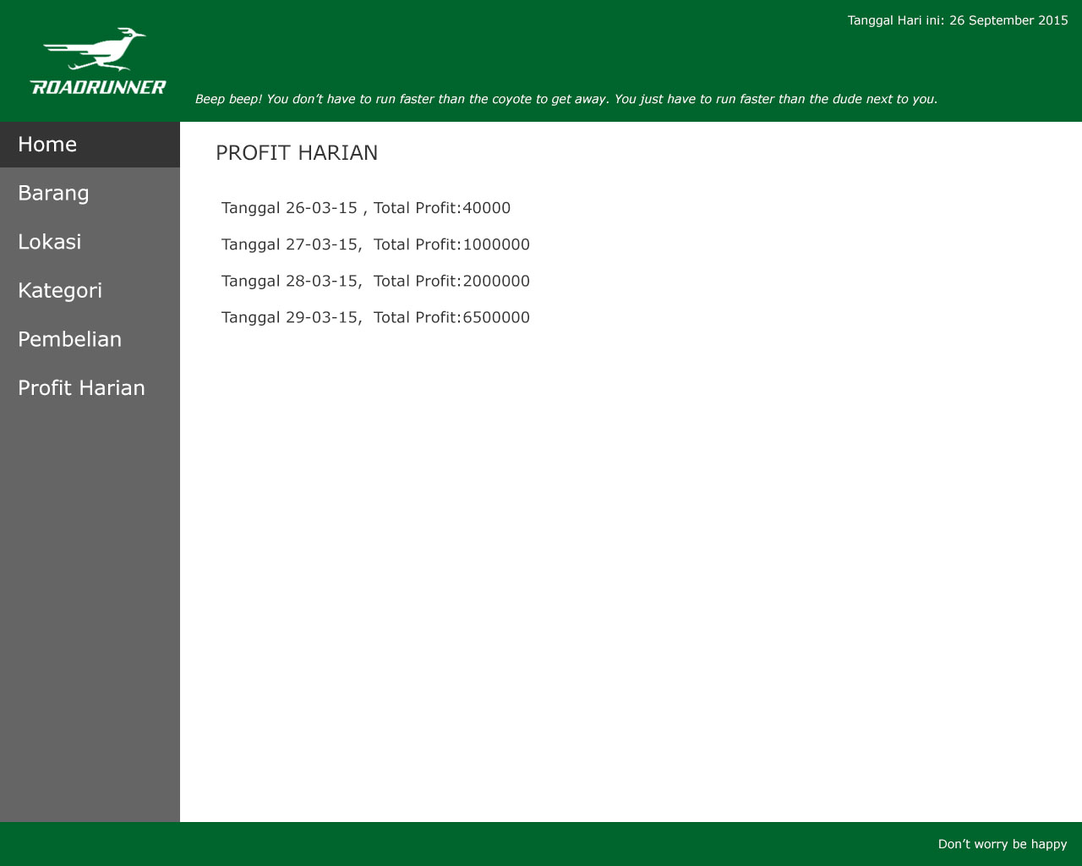

**DATABASE REQUIREMENT**

Database-database yang dibutuhkan dalam project ini adalah:

Barang, dimana field-fieldnya adalah:

* Nama Barang
* Harga Beli Barang
* Harga Jual Barang
* Kategori Barang
* Lokasi Penyimpanan Barang

Lokasi, dimana field-fieldnya adalah:

* Nomor Rak
* Nomor Bay

Kategori, dimana field-fieldnya adalah:

* Nama Kategori

Pembelian, dimana field-fieldnya adalah:

* Tanggal

Detil Pembelian, dimana field-fieldnya adalah:

* Barang yang dibeli

1 Barang memiliki 1 Kategori dan 1 Lokasi.

1 Pembelian memiliki banyak Detil Pembelian.

1 Detil Pembelian memiliki 1 Barang yang dibeli.

**DESIGN REQUIREMENT**

Website ini hanya memiliki 5 Warna, Tidak boleh ada warna di luar ke lima warna ini:

1. Hitam: #000000
2. Putih: #ffffff
3. Hijau : #00652d
4. Abu-abu muda: #656565
5. Abu-abu tua: #343434

Front-End Programmer diminta untuk mendesign website ini sepersis-persisnya dengan screenshot pada Hi-Fidelity Prototype. Semakin mirip, semakin baik. Semakin berbeda, semakin mengecewakan.